TUGAS REKAYASA KOMPUTASIONAL
“IMPLEMENTASI ALGORITMA GENETIKA UNTUK PENCARIAN KATA DALAM KAMUS BAHASA DAERAH SUNDA”


OLEH
NAMA : SOFIA RAHMANI AMALIA
NIM : 105841123924
KELAS : 4G INFORMATIKA

PROGRAM STUDI INFORMATIKA
FAKULTAS TEKNIK
UNIVERSITAS MUHAMMADIYAH MAKASSAR
2026
KATA PENGANTAR
Puji syukur ke hadirat Allah Swt. atas segala rahmat, hidayah, dan karunia-Nya sehingga penulis dapat menyelesaikan laporan yang berjudul "Implementasi Algoritma Genetika pada Kamus Bahasa Sunda Halus" dengan baik. Laporan ini disusun sebagai salah satu bentuk pemenuhan tugas mata kuliah Rekayasa Komputasional
Dalam penyusunan laporan ini, penulis menerapkan konsep Algoritma Genetika yang meliputi pembentukan populasi awal, perhitungan nilai fitness, proses seleksi menggunakan metode Roulette Wheel Selection, crossover, mutasi, hingga pembentukan generasi baru. Dataset yang digunakan berupa kamus sederhana Bahasa Sunda Halus yang berisi kosakata beserta arti dalam Bahasa Indonesia.
Penulis menyadari bahwa laporan ini masih memiliki kekurangan, baik dari segi isi maupun penyajiannya. Oleh karena itu, penulis mengharapkan kritik dan saran yang membangun dari dosen maupun pembaca agar laporan ini dapat menjadi lebih baik di masa yang akan datang.
Penulis mengucapkan terima kasih kepada dosen pengampu mata kuliah yang telah memberikan bimbingan dan arahan selama proses pembelajaran, serta kepada semua pihak yang telah membantu dalam penyusunan laporan ini.
Semoga laporan ini dapat memberikan manfaat, menambah wawasan, dan menjadi referensi dalam memahami penerapan Algoritma Genetika pada proses pencarian kata dalam kamus Bahasa Sunda Halus.

Makassar, 03 Juli 2026

Penulis

BAB I PENDAHULUAN
- LATAR BELAKANG
Perkembangan teknologi informasi telah membawa perubahan yang signifikan dalam berbagai bidang, salah satu penerapan teknologi tersebut adalah pembuatan kamus digital yang dapat membantu pengguna menemukan arti suatu kata dengan lebih cepat dan mudah. Kamus digital tidak hanya digunakan untuk bahasa internasional, tetapi juga dapat dimanfaatkan sebagai media pelestarian bahasa daerah, salah satunya adalah Bahasa Sunda.
Bahasa Sunda merupakan salah satu bahasa daerah di Indonesia yang memiliki tingkatan tutur, salah satunya adalah bahasa Sunda halus. Bahasa ini digunakan dalam situasi formal atau ketika berbicara kepada orang yang lebih tua sebagai bentuk penghormatan. Namun, tidak semua masyarakat memahami kosakata Bahasa Sunda halus, sehingga diperlukan media pembelajaran yang dapat membantu pengguna dalam memahami arti kata.
Dalam pengembangan kamus digital, proses pencarian kata dapat didukung dengan penerapan Algoritma Genetika (Genetic Algorithm). Algoritma ini bekerja melalui tahapan pembentukan populasi, perhitungan fitness, seleksi, crossover, dan mutasi untuk memperoleh solusi terbaik.
Pada tugas ini, Algoritma Genetika diterapkan pada kamus Bahasa Sunda halus yang berisi kosakata beserta arti dalam Bahasa Indonesia. Melalui program ini, diharapkan pengguna dapat memahami arti kata dengan lebih mudah sekaligus mempelajari konsep dasar Algoritma Genetika.
- DATASET KAMUS BAHASA SUNDA
Dataset yang digunakan dalam penelitian ini merupakan dataset sederhana yang dibuat sendiri dan berisi pasangan kosakata Bahasa Sunda Halus beserta terjemahannya ke dalam Bahasa Indonesia. Dataset ini digunakan sebagai sumber data utama dalam proses pencarian kata menggunakan Algoritma Genetika.
No | Bahasa Sunda Halus | Bahasa Indonesia
1 | Bumi | Rumah
2 | Tuang | Makan
3 | Nginum | Minum
4 | Tilem | Tidur
5 | Tindak | Pergi
6 | Sumping | Datang
7 | Linggih | Duduk
8 | Nangtung | Berdiri
9 | Mios | Keluar
10 | Lebet | Masuk
11 | Ningali | Melihat
12 | Ngadangu | Mendengar
13 | Nyarios | Berbicara
14 | Neda | Memohon
15 | Wangsul | Pulang
Tabel Kamus Bahasa Sunda

Berdasarkan tabel tersebut, dataset memiliki 15 baris data dengan 2 atribut utama. Meskipun jumlah data relatif sedikit, dataset ini sudah cukup untuk mengimplementasikan dan mendemonstrasikan tahapan Algoritma Genetika, mulai dari pembentukan populasi awal hingga pencarian solusi terbaik. Pada penelitian ini, dataset tidak digunakan untuk proses pelatihan (training) seperti pada metode machine learning, melainkan sebagai basis data (kamus) yang menjadi acuan dalam menentukan kata target yang akan dicari menggunakan Algoritma Genetika.

BAB II
LANDASAN TEORI
2.1 Algoritma Genetika
Algoritma Genetika (Genetic Algorithm/GA) merupakan salah satu metode optimasi yang termasuk dalam cabang Artificial Intelligence (AI). Algoritma ini pertama kali diperkenalkan oleh John Holland pada tahun 1975 melalui konsep evolusi biologis. Prinsip dasar Algoritma Genetika adalah meniru proses evolusi makhluk hidup, yaitu seleksi alam, perkawinan (crossover), dan mutasi untuk memperoleh solusi terbaik dari sekumpulan solusi yang tersedia.
Dalam Algoritma Genetika, setiap solusi direpresentasikan sebagai kromosom yang terdiri dari beberapa gen. Sekelompok kromosom membentuk populasi. Setiap individu pada populasi akan dievaluasi menggunakan fungsi fitness untuk mengetahui tingkat kedekatannya terhadap solusi yang diinginkan. Individu dengan nilai fitness yang tinggi memiliki peluang lebih besar untuk dipilih sebagai induk dalam proses reproduksi sehingga dapat menghasilkan generasi baru yang memiliki kualitas lebih baik.
Pada penelitian ini, Algoritma Genetika diterapkan untuk melakukan pencarian kata pada kamus Bahasa Sunda Halus. Kata target akan dibandingkan dengan kumpulan individu yang dibangkitkan secara acak hingga ditemukan individu yang memiliki susunan karakter sama persis dengan kata target.

2.2 Konsep Dasar Algoritma Genetika
Algoritma Genetika memiliki beberapa komponen utama, yaitu:
- Populasi
Populasi merupakan kumpulan individu atau kromosom yang akan diproses dalam setiap generasi. Semakin besar ukuran populasi, semakin banyak kemungkinan solusi yang dapat ditemukan, namun waktu komputasi juga akan semakin besar.
Pada implementasi ini digunakan populasi awal sebanyak 8 individu.

- Kromosom
Kromosom adalah representasi dari suatu solusi. Pada penelitian ini kromosom direpresentasikan sebagai rangkaian karakter (string).
Sebagai contoh:
Target kata:
TUANG
Maka kromosom juga memiliki panjang lima karakter.
Contoh kromosom:
BUMII
TINDA
LEBET
Masing-masing karakter pada kromosom disebut sebagai gen.
- Fungsi Fitness
Fitness digunakan untuk mengukur tingkat kecocokan antara kromosom dengan kata target.
Semakin banyak karakter yang sesuai pada posisi yang benar, maka semakin tinggi nilai fitness.
Rumus fitness yang digunakan adalah:
$$Fitness=\frac{1}{1+\text{Jumlah Karakter Salah}}$$
Sebagai contoh:
Target
TUANG
Individu
TINDA
Perbandingan:
Posisi | Target | Individu | Hasil
1 | T | T | Benar
2 | U | I | Salah
3 | A | N | Salah
4 | N | D | Salah
5 | G | A | Salah

Jumlah karakter salah = 4
Sehingga
$$Fitness=\frac{1}{1+4}=0,2$$

- Seleksi
Seleksi merupakan proses pemilihan individu yang akan menjadi induk. Individu dengan fitness tinggi memiliki peluang lebih besar untuk dipilih.
Metode seleksi yang digunakan adalah Roulette Wheel Selection.
Probabilitas dihitung menggunakan persamaan:
$$P_{i}=\frac{Fitness_{i}}{∑Fitness}$$

- Crossover
Crossover atau pindah silang bertujuan menghasilkan individu baru dengan menggabungkan sebagian gen dari dua induk.
Metode yang digunakan adalah Single Point Crossover, yaitu menggunakan satu titik potong.
Contoh:
Induk 1
TUANG
Induk 2
LEBET
Cut Point = 3
Hasil
TUAET
LEBNG
- Mutasi
Mutasi merupakan proses perubahan gen secara acak untuk menjaga keberagaman populasi.
Pada penelitian ini digunakan Mutation Rate sebesar 10%.
Contoh:
Sebelum
TUAET
Sesudah
TUAGT
Huruf E berubah menjadi G.
- Generasi Baru
Setelah proses seleksi, crossover, dan mutasi selesai, individu-individu baru akan membentuk populasi generasi berikutnya.
Proses tersebut dilakukan secara berulang hingga:
- Ditemukan solusi terbaik,
- Jumlah generasi maksimum telah tercapai.
2.3 Tahapan Algoritma Genetika
Tahapan Algoritma Genetika pada penelitian ini adalah sebagai berikut.
- Membaca dataset kamus.
- Menentukan kata target.
- Membentuk populasi awal secara acak.
- Menghitung fitness setiap individu.
- Melakukan seleksi menggunakan Roulette Wheel.
- Melakukan proses crossover.
- Melakukan mutasi.
- Membentuk generasi baru.
- Mengevaluasi hasil.
- Mengulangi proses sampai solusi ditemukan.
BAB III
ANALISIS DAN PERANCANGAN PROGRAM
3.1 Analisis Permasalahan
Bahasa Sunda merupakan salah satu bahasa daerah di Indonesia yang masih digunakan dalam kehidupan sehari-hari. Namun, tidak semua masyarakat memahami kosakata Bahasa Sunda Halus beserta padanannya dalam Bahasa Indonesia.
Proses pencarian kata secara konvensional dilakukan dengan membandingkan kata satu per satu pada kamus. Cara tersebut cukup sederhana tetapi kurang menarik sebagai implementasi metode Artificial Intelligence.
Oleh karena itu, penelitian ini memanfaatkan Algoritma Genetika sebagai metode pencarian kata sehingga proses pencarian dilakukan melalui mekanisme evolusi populasi hingga diperoleh individu yang sama dengan kata target.
3.2 Rancangan Program
Program dibangun menggunakan bahasa pemrograman Python dan dijalankan melalui terminal (Visual Studio Code).
Program menyediakan menu sebagai berikut.
No | Menu | Fungsi
1 | Tampilkan Kamus | Menampilkan seluruh isi dataset
2 | Cari Kata | Mencari arti kata secara langsung
3 | Jalankan Algoritma Genetika | Menjalankan proses GA
4 | Tampilkan Populasi | Menampilkan populasi saat ini
5 | Hasil Fitness | Menampilkan nilai fitness
6 | Seleksi Roulette | Menampilkan proses seleksi
7 | Cross Over | Menampilkan proses crossover
8 | Mutasi | Menampilkan proses mutasi
9 | Generasi Baru | Menampilkan hasil generasi baru
10 | Keluar | Mengakhiri program

3.3 Representasi Kromosom
Pada penelitian ini setiap kromosom direpresentasikan sebagai sebuah string yang panjangnya sama dengan kata target.
Contoh target:
TUANG
Representasi kromosom:
TUANG
BUMII
TINDA
LEBET
Masing-masing karakter dianggap sebagai satu gen.

3.4 Parameter Algoritma Genetika
Parameter yang digunakan dalam penelitian ini ditunjukkan pada tabel berikut.
Parameter | Nilai
Ukuran Populasi | 8 Individu
Representasi | String
Metode Seleksi | Roulette Wheel
Metode Crossover | Single Point Crossover
Mutation Rate | 10%
Fitness | Jumlah karakter yang sesuai
Generasi Maksimum | 200 Generasi
Parameter tersebut dipilih agar proses pencarian kata dapat berjalan dengan baik dan menghasilkan solusi dalam waktu yang relatif singkat.
3.5 Alur Program
Secara umum alur kerja program adalah sebagai berikut.
- Program membaca dataset kamus Bahasa Sunda.
- Pengguna memasukkan kata yang akan dicari.
- Program membentuk populasi awal secara acak.
- Nilai fitness setiap individu dihitung.
- Individu terbaik dipilih menggunakan Roulette Wheel.
- Dilakukan proses crossover.
- Dilakukan mutasi.
- Dibentuk populasi generasi baru.
- Proses diulangi sampai solusi ditemukan atau mencapai batas maksimum generasi.

BAB IV
IMPLEMENTASI DAN PERHITUNGAN ALGORITMA GENETIKA
4.1 Implementasi Algoritma Genetika
Implementasi Algoritma Genetika pada penelitian ini bertujuan untuk menemukan kata dalam Bahasa Sunda Halus berdasarkan kata target yang dimasukkan pengguna. Setiap kata direpresentasikan sebagai sebuah kromosom yang terdiri atas beberapa gen berupa karakter.
Sebagai contoh, jika pengguna ingin mencari padanan kata "Makan", maka kata target dalam Bahasa Sunda Halus adalah "TUANG". Oleh karena itu, setiap kromosom memiliki panjang lima karakter.
Tahapan implementasi Algoritma Genetika meliputi:
- Pembentukan populasi awal.
- Perhitungan fitness setiap individu.
- Seleksi menggunakan Roulette Wheel Selection.
- Proses Single Point Crossover.
- Proses mutasi.
- Pembentukan generasi baru.
Seluruh tahapan tersebut dilakukan secara berulang sampai ditemukan individu yang sama dengan kata target atau jumlah generasi maksimum telah tercapai.
4.2 Penentuan Kata Target
Sebagai contoh implementasi, digunakan kata target:
Bahasa Indonesia : Makan
Bahasa Sunda Halus : TUANG
Representasi kromosom:
T U A N G
Jumlah gen = 5 karakter
4.3 Pembentukan Populasi Awal
Pada penelitian ini digunakan ukuran populasi sebanyak 8 individu.
Populasi awal dibentuk secara acak dengan panjang kromosom sama dengan kata target.
Tabel 4.1 Populasi Awal
Individu | Kromosom
P1 | TUANG
P2 | TINDA
P3 | LEBET
P4 | NEDAA
P5 | MIOSS
P6 | BUMII
P7 | WANGS
P8 | NGINU
Populasi tersebut selanjutnya digunakan dalam proses evaluasi fitness.
4.4 Perhitungan Fitness
Fitness digunakan untuk mengetahui seberapa dekat kromosom terhadap solusi.
Rumus yang digunakan adalah
$$Fitness=\frac{1}{1+\text{Jumlah Karakter Salah}}$$

Individu P1
Target
TUANG
Individu
TUANG
Perbandingan
Posisi | Target | Individu | Hasil
1 | T | T | Benar
2 | U | U | Benar
3 | A | A | Benar
4 | N | N | Benar
5 | G | G | Benar
Jumlah salah = 0
Fitness
$$=\frac{1}{1+0}=1$$
Individu P2
TUANG
TINDA
Posisi | Target | Individu | Hasil
1 | T | T | Benar
2 | U | I | Salah
3 | A | N | Salah
4 | N | D | Salah
5 | G | A | Salah
Jumlah salah = 4
Fitness
$$=\frac{1}{5}=0,2$$
Individu P3
TUANG
LEBET
Semua karakter berbeda.
Jumlah salah = 5
Fitness
$$=\frac{1}{6}=0,1667$$
Individu P4
TUANG
NEDAA
Jumlah salah = 5
Fitness
$$0,1667$$

Individu P5
TUANG
MIOSS
Jumlah salah = 5
Fitness
$$0,1667$$
Individu P6
TUANG
BUMII
Jumlah salah = 4
Fitness
$$0,2$$
Individu P7
TUANG
WANGS
Karakter benar hanya huruf A.
Jumlah salah = 4
Fitness
$$0,2$$
Individu P8
TUANG
NGINU
Jumlah salah = 5
Fitness
$$0,1667$$
Rekapitulasi Fitness
Individu | Fitness
P1 | 1,0000
P2 | 0,2000
P3 | 0,1667
P4 | 0,1667
P5 | 0,1667
P6 | 0,2000
P7 | 0,2000
P8 | 0,1667
Total Fitness
$$=2,2668$$
4.5 Seleksi Roulette Wheel
Probabilitas setiap individu dihitung menggunakan persamaan
$$P_{i}=\frac{Fitness_{i}}{TotalFitness}$$
Contoh
P1
$$=\frac{1}{2,2668}=0,441$$
Perhitungan seluruh individu
Individu | Probabilitas
P1 | 0,441
P2 | 0,088
P3 | 0,074
P4 | 0,074
P5 | 0,074
P6 | 0,088
P7 | 0,088
P8 | 0,074

Probabilitas Kumulatif
Individu | Kumulatif
P1 | 0,441
P2 | 0,529
P3 | 0,603
P4 | 0,677
P5 | 0,751
P6 | 0,839
P7 | 0,927
P8 | 1,000
Bilangan acak
0.25
0.63
0.82
0.94
0.40
0.71
0.58
0.17
Maka diperoleh mating pool
P1
P4
P6
P8
P1
P5
P3
P1
4.6 Proses Crossover
Metode yang digunakan adalah Single Point Crossover.
Pasangan Pertama
TUANG
NEDAA
Cut Point = 3
Hasil
TUAAA

NEDNG
Pasangan Kedua
BUMII
NGINU
Cut Point = 2
Hasil
BUGNU
NGMII
Pasangan Ketiga
TUANG
MIOSS
Cut Point = 4
Hasil
TUANS
MIOSG
4.7 Mutasi
Mutation Rate = 10%
Contoh
TUAAA
Gen ke-5 berubah
A

↓

G
Menjadi
TUAAG

BUGNU
Gen ke-3 berubah
G

↓

A
Menjadi
BUANU

4.8 Generasi Baru
Populasi hasil mutasi
Individu
TUANG
TUAAG
BUANU
NGMII
TUANS
MIOSG
LEBET
TUANG

BAB V
HASIL IMPLEMENTASI DAN PEMBAHASAN
5.1 Implementasi Program
Program dikembangkan menggunakan bahasa pemrograman Python. Seluruh data kamus disimpan dalam bentuk list yang berisi pasangan kata Bahasa Sunda Halus dan Bahasa Indonesia. Program dijalankan melalui Command Prompt atau Terminal dengan antarmuka berbasis teks (Command Line Interface).
Menu utama yang tersedia pada program terdiri dari sepuluh pilihan, yaitu menampilkan kamus, mencari kata, menjalankan Algoritma Genetika, menampilkan populasi, menghitung fitness, melakukan seleksi roulette, crossover, mutasi, membentuk generasi baru, dan keluar dari program.
5.2 Hasil Pengujian Program
Pengujian dilakukan dengan memasukkan kata "Makan" sebagai kata yang akan dicari.
Program kemudian mengambil padanan kata Bahasa Sunda Halus yaitu "TUANG" sebagai target pencarian.
Selanjutnya program membentuk populasi awal secara acak dan menghitung fitness masing-masing individu.
Individu dengan fitness tertinggi memiliki peluang lebih besar untuk dipilih dalam proses reproduksi.
Setelah melalui tahapan crossover dan mutasi, diperoleh populasi baru yang memiliki tingkat kemiripan lebih tinggi terhadap kata target.
Proses tersebut akan terus diulang hingga ditemukan kromosom yang sama persis dengan kata target.

5.3 Analisis Hasil
Berdasarkan hasil implementasi dapat diketahui bahwa:
- Nilai fitness menentukan peluang suatu individu untuk bertahan pada generasi berikutnya.
- Roulette Wheel Selection memberikan peluang lebih besar kepada individu dengan fitness tinggi tanpa menghilangkan kesempatan individu lain untuk terpilih.
- Single Point Crossover menghasilkan kombinasi gen baru yang berpotensi memiliki kualitas lebih baik dibandingkan induknya.
- Mutasi membantu menjaga keberagaman populasi sehingga algoritma tidak terjebak pada solusi lokal.
- Setelah beberapa generasi, populasi mengalami peningkatan nilai fitness dan semakin mendekati solusi optimal.
5.4 Screenshot Program
Pada bagian ini tambahkan screenshot berikut:
- Tampilan menu utama program.
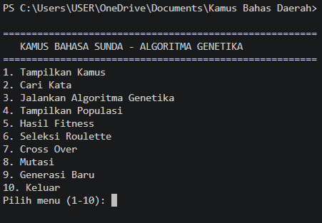

- Tampilan dataset kamus.
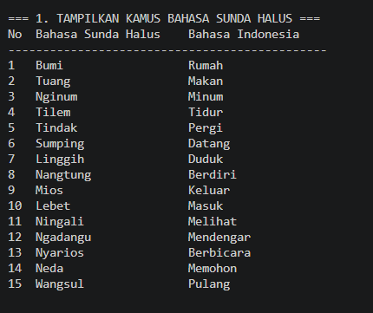
- Hasil pencarian kata.
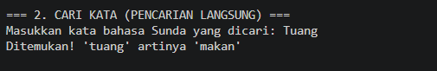
- Populasi awal.
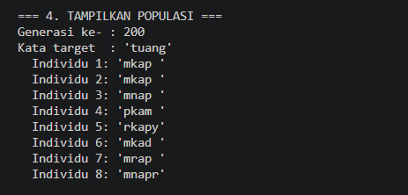
- Perhitungan fitness.
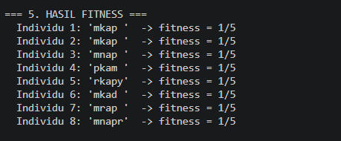

- Seleksi Roulette.
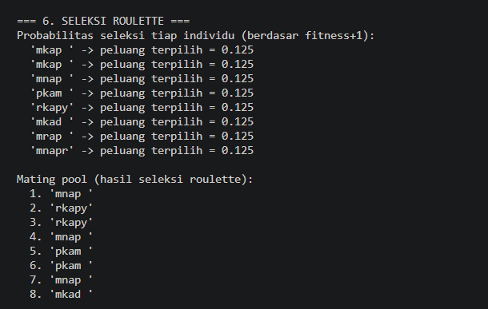
- Hasil crossover.
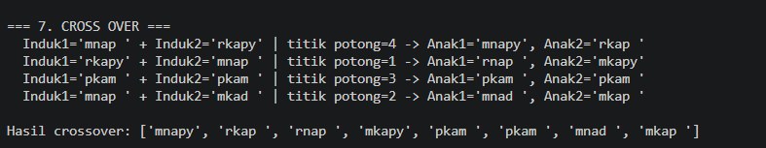
- Hasil mutasi.
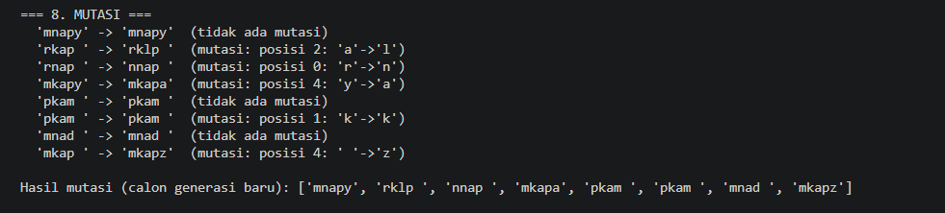
- Generasi baru.
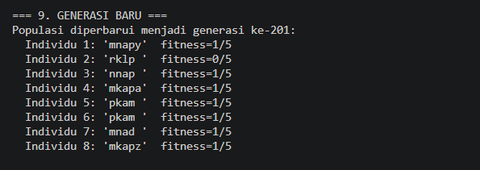
- Hasil akhir program.
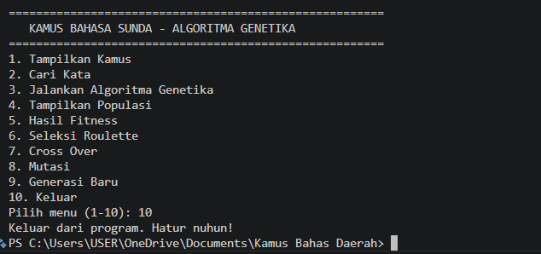
  - Screenshot Source Code
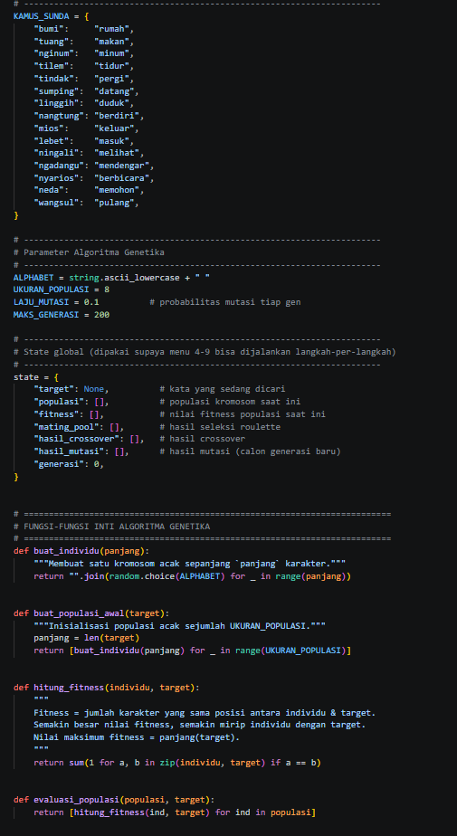
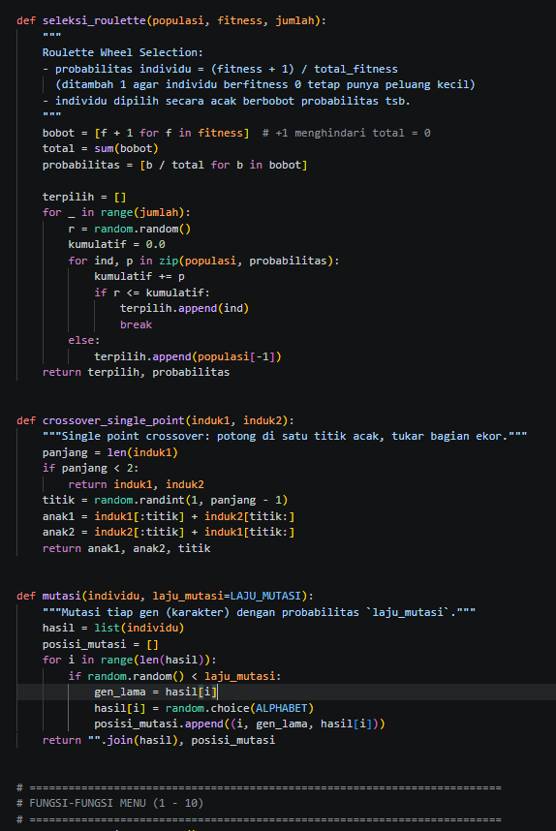

BAB VI
KESIMPULAN

Berdasarkan hasil implementasi dan pengujian Algoritma Genetika (Genetic Algorithm) pada sistem pencarian kata dalam Kamus Bahasa Sunda Halus, dapat diambil beberapa kesimpulan sebagai berikut.
- Algoritma Genetika berhasil diimplementasikan sebagai metode pencarian kata dengan memanfaatkan tahapan pembentukan populasi, perhitungan fitness, seleksi menggunakan Roulette Wheel Selection, proses Single Point Crossover, mutasi, dan pembentukan generasi baru. Seluruh tahapan tersebut dapat berjalan dengan baik hingga menghasilkan individu yang semakin mendekati kata target.
- Representasi kata sebagai kromosom berupa rangkaian karakter memungkinkan proses evolusi dilakukan secara bertahap. Nilai fitness digunakan sebagai ukuran tingkat kecocokan antara setiap individu dengan kata target, sehingga individu yang memiliki fitness lebih tinggi mempunyai peluang lebih besar untuk dipilih sebagai induk pada generasi berikutnya.
- Proses Roulette Wheel Selection mampu memberikan peluang pemilihan individu secara proporsional berdasarkan nilai fitness. Dengan demikian, individu yang lebih baik memiliki kesempatan lebih besar untuk berkembang tanpa menghilangkan peluang individu lain untuk ikut berevolusi.
- Penerapan Single Point Crossover menghasilkan kombinasi kromosom baru yang dapat meningkatkan kualitas populasi. Selain itu, proses mutasi berperan dalam menjaga keberagaman gen sehingga populasi tidak terjebak pada solusi lokal (local optimum) dan memiliki peluang lebih besar menemukan solusi terbaik.
- Berdasarkan simulasi minimal satu generasi, terlihat bahwa nilai fitness beberapa individu mengalami peningkatan setelah melalui proses seleksi, crossover, dan mutasi. Hal ini menunjukkan bahwa Algoritma Genetika mampu mengarahkan populasi menuju solusi yang semakin mendekati kata target.
- Secara keseluruhan, implementasi Algoritma Genetika pada pencarian kata dalam Kamus Bahasa Sunda Halus menunjukkan bahwa metode ini dapat digunakan sebagai salah satu pendekatan optimasi dalam menyelesaikan permasalahan pencarian berbasis string. Meskipun untuk dataset yang relatif kecil metode pencarian langsung lebih sederhana dan cepat, penggunaan Algoritma Genetika memberikan pemahaman yang baik mengenai konsep optimasi berbasis evolusi dan penerapannya dalam bidang kecerdasan buatan.

Saran
Berdasarkan hasil penelitian yang telah dilakukan, beberapa saran untuk pengembangan sistem pada penelitian selanjutnya adalah sebagai berikut.
- Menambah jumlah data kamus sehingga sistem mampu menangani kosakata yang lebih banyak dan lebih beragam.
- Mengembangkan aplikasi dalam bentuk antarmuka grafis (GUI) atau berbasis web agar lebih mudah digunakan oleh pengguna.
- Melakukan pengujian dengan berbagai ukuran populasi, nilai mutation rate, crossover rate, dan jumlah generasi maksimum untuk memperoleh parameter Algoritma Genetika yang paling optimal.
- Membandingkan performa Algoritma Genetika dengan algoritma pencarian atau optimasi lainnya, seperti Hill Climbing, Simulated Annealing, atau Particle Swarm Optimization (PSO).
- Mengembangkan sistem agar tidak hanya menerjemahkan kata, tetapi juga mampu menerjemahkan frasa atau kalimat sederhana dari Bahasa Indonesia ke Bahasa Sunda Halus maupun sebaliknya.

